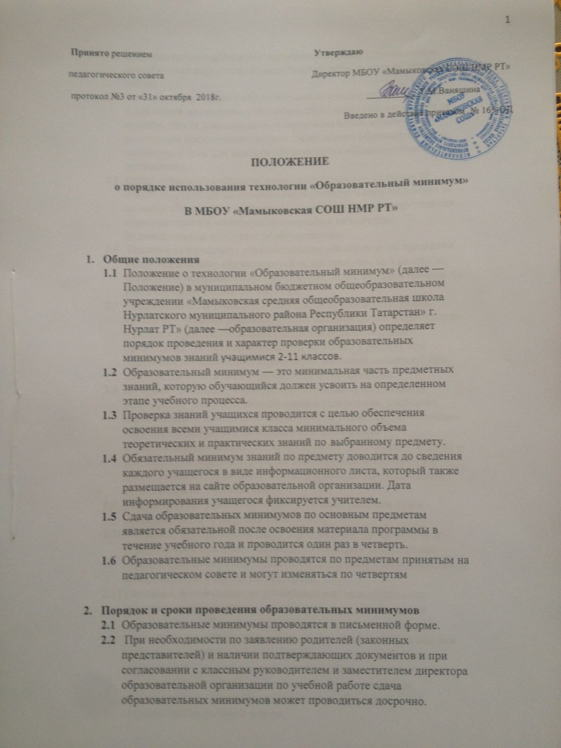

  - Образовательные минимумы проводятся в сроки, установленные заместителем директора образовательной организации по учебной работе.
  - Расписание проведения образовательных минимумов утверждается и доводится до сведения участников образовательного процесса не позднее, чем за З недели до начала периода сдачи минимумов. В расписании предусматривается не более одного образовательного минимума в день для каждого обучающегося образовательной организации.
  - Время проведения образовательного минимума — не более 20 минут. Инструктаж по проведению образовательного минимума не входит в общее время проведения минимума .Во время проведения образовательного минимума принимаются во внимание индивидуальные особенности обучающихся.
  - Бланки с содержанием образовательных минимумов по предметам выдаются каждому обучающемуся не позднее, чем за З недели до проведения образовательных минимумов. А так же представлены на сайте образовательной организации.
  - Образовательные минимумы проводятся на соответствующих уроках по учебному расписанию в письменной форме в присутствии учителя и представителя администрации образовательной организации (заместителя директора по учебной работе). Для написания образовательного минимума ученикам выдается бланк для ответов со штампом образовательной организации.
  - Во время проведения образовательного минимума учащимся запрещается пользоваться мобильными телефонами, учебными, справочными и иными пособиями. Работы учащихся, допустивших нарушения настоящего положения при выполнении образовательного минимума, аннулируются. Указанные учащиеся в обязательном порядке пересдают образовательный минимум в сроки, установленные заместителем директора образовательной организации по учебной работе.
  - Бланки ответов учитель проверяет в течение рабочего дня и заполняет таблицу результатов по классу.
  - Учащиеся, пропустившие сдачу образовательного минимума по уважительным причинам. пересдают минимум в обязательном порядке в установленные, заместителем директора образовательной организации по учебной работе, сроки.
  - Учащиеся, выезжающие на российские или международные спортивные соревнования, конкурсы, смотры, олимпиады и тренировочные сборы или направляемые по медицинским показаниям в лечебно-профилактические и иные учреждения для проведения лечебно-оздоровительных и реабилитационных мероприятий в период проведения образовательных минимумов, могут сдавать их досрочно, согласовав сроки с классным руководителем и заместителем директора образовательной организации по учебной работе.
- Порядок разработки, утверждения и хранения образовательных минимумов
  - Содержание предметных образовательных минимумов разрабатывается учителями по учебным предметам, по которым проводится контроль знания образовательного минимума , рассматривается на соответствующем методическом объединении и утверждается директором.
  - Содержание образовательных минимумов по предметам учеников 2-8 классов разрабатывается в соответствии с содержанием ФГОС начального и основного общего образования, содержания примерной основной образовательной программы начального и основного общего образования и с учетом реализуемой рабочей программы образовательной организации.
  - Бланки ответов хранятся у заместителя директора организации по учебной работе и выдаются учителю перед началом урока, на котором проводится сдача образовательного минимума.
  - После окончания урока проверенные бланки ответов и заполненная учителем таблица учета результатов класса сдаются заместителю директора образовательной организации по учебной работе, где хранятся в течение учебного года.

- Порядок оценивания образовательных минимумов
  - Проверка образовательного минимума знаний осуществляется при помощи специальных проверочных листов (бланков ответов), в которые ученик должен вписать необходимые дидактические единицы образовательного минимума. Для детей с ОВЗ допускается сдача образовательного минимума в устной форме. Учитель-предметник фиксирует ответ учащегося в бланке специального проверочного листа словом «Зачет».
  - Проверочный лист должен содержать только те дидактические единицы, которые представлены в информационном листе образовательного минимума.
  - Оценивание образовательного минимума осуществляется по зачетной системе. Оценка «зачет» выставляется в случае, последовательного и правильного выполнения заданий, в объеме 50% от полного объема представленных в бланке ответов. Оценка «незачет» выставляется при наличии ошибок в выполненных заданиях или выполнения заданий в объеме менее 50% от полного объема.
  - Оценки за образовательный минимум в журнал не выставляются.
  - Учитель-предметник фиксирует результаты оценки знаний образовательных минимумов в протоколе. Ученики, получившие «незачет» в основной период сдачи минимумов, пересдают образовательный минимум до получения оценки «зачет» в сроки установленные заместителем директора образовательной организации по учебной части.

